2023年陇南市高中阶段学校招生考试
地理综合试卷
一、选择题：本大题共20小题，每小题1.5分，共30分。在每小题给出的四个选项中，只有一项是符合题意的。
人类对地球的认识经历了漫长的过程。读“地球基本数据”图，完成下面小题。
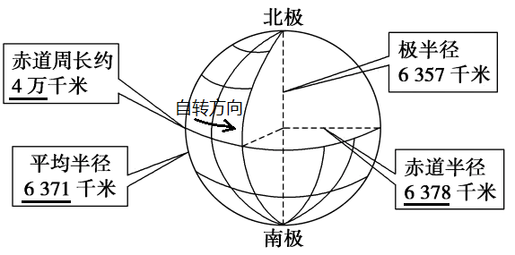
1. 地球是一个（ ）
A. 半径为6371千米的正球体 B. 周长为4万千米的正球体
C. 两极稍鼓，赤道略瘦的不规则球体 D. 两极稍扁，赤道略鼓的不规则球体
2. 从地球仪上看，赤道是（ ）
A. 东西半球的分界线 B. 地球仪上最长的经线
C. 南北半球的分界线 D. 过南北两极点的线圈
【答案】1. D 2. C
【解析】
【1题详解】
根据所学知识可知，地球是一个两极稍扁，赤道略鼓的不规则球体，不是正球体，D正确，ABC错误。故选D。
【2题详解】
根据所学知识可知，从地球仪上看，赤道是0°纬线，也是南北半球的分界线，C正确；赤道是地球仪上最长的纬线，排除B；东西半球的分界线是由160°E和20°W组成的经线圈，排除A；赤道是东西走向，不经过南北极点，排除D。故选C。
【点睛】地球形状：地球是一个两极略扁、赤道略鼓的不规则球体，人类对地球形状的认识经历了四个阶段：天圆地方→根据太阳、月亮的形状推断地球是个球体→麦哲伦环球航行证明地球是个球体→地球卫星照片证实地球是个球体。
黑龙江省被誉为“冰雪之冠”，北京冬奥会上，中国代表团获得的9枚金牌中有4枚来自该省。图为黑龙江省雪期和雪厚分布示意图，据此，完成下面小题。
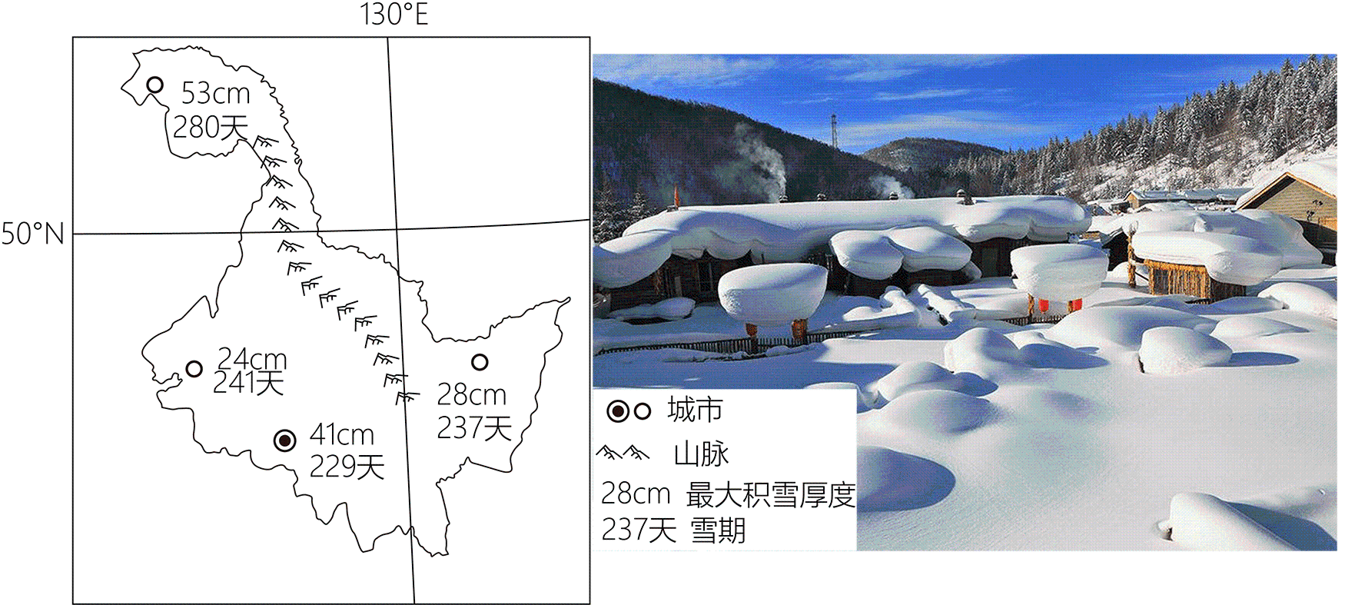
3. 黑龙江省发展冰雪运动的有利自然条件有（ ）
①冬季气温低 ②河流结冰期长 ③雪期长 ④积雪厚⑤黑土广阔
A. ①②③④ B. ②③④⑤ C. ①②④⑤ D. ①③④⑤
4. 雪期是指一年内第一次降雪和最后一次降雪之间的时间，可理解为当地气温持续低于0℃的时间，对黑龙江省雪期的说法正确的是（ ）
A. 受纬度影响，由南向北雪期变长 B. 受海拔影响，由南向北雪期变短
C. 受降水影响，由南向北雪期变长 D. 受光照影响，由南向北雪期变短
【答案】3. A 4. A
【解析】
【3题详解】
黑龙江地区纬度高，气温低，降雪量大，结冰期长，为冰雪运动提供了优越的地理环境，A正确；冰雪运动与土质没有关系，⑤错误，排除BCD；故选A。
【4题详解】
纬度越高气温越低，受纬度影响，由南向北雪期变长，A正确；省内海拔不呈单一南北变化趋势，雪期变化与海拔关系小，排除B；雪期与降水和光照关系小，主要与热量有关，排除CD；故选A。
【点睛】东北三省的气候特征：东北三省属于温带季风气候，气候冷湿；大部分地区冬季漫长严寒，夏季短促温暖；大兴安岭北部地区长冬无夏，只有南部的辽东半岛冬季较短；东北三省降水集中在夏季，冬季降雪较多，积雪期较长。
读我国某省级行政区干湿地区分布图，完成下面小题。
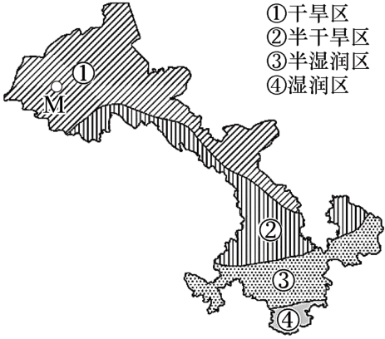
5. 下列关于该省地理信息组合正确的是（ ）
A. 鲁—济南 B. 秦—西安 C. 陇—兰州 D. 豫—郑州
6. 据图推测，该省降水的空间分布特点是（ ）
①空间分布均匀 ②空间分布差异大 ③自东南向西北减少 ④湿润区面积广大
A. ①② B. ②③ C. ③④ D. ①④
7. M处敦煌壁画能保存至今，主要是因为该地区气候干燥，壁画不容易受潮变质。该地区的气候类型属于（ ）
A. 温带季风气候 B. 热带沙漠气候 C. 亚热带季风气候 D. 温带大陆性气候
【答案】5 C 6. B 7. D
【解析】
【5题详解】
根根据所学知识可知该省份是甘肃省，甘肃省的简称是甘或陇，省会城市是兰州，C正确；A是山东省，B是陕西省，D是河南省，ABD错误；故选C。
【6题详解】
根据图示可知，从东南向西北以湿润区、半湿润区、半干旱区、干旱区的顺序分布，降水量自东南向西北不断减少，空间分布不均，且差异大，①错误，②③正确；湿润区只有最南边一小部分，④错误，所以B正确，ACD错误。故选B。
【7题详解】
根据所学知识可知甘肃省是温带大陆性气候，全年降水量少，气候干燥，易于壁画保存，D正确；甘肃省不属于温带季风气候、热带沙漠气候，也不属于亚热带季风气候，ABC错误。故选D。
【点睛】我国的干湿地区的划分依据：一个地区年降水量与蒸发量的对比关系，反映了该地区气候的干湿状况，年降水量大于蒸发量，气候湿润；年降水量小于蒸发量，气候干燥；依据气候的干湿状况，我国可以划分为湿润区、半湿润区、半干旱区和干旱区四类地区。
平凉市某中学地理兴趣小组进行“探究海陆热力性质差异”的模拟实验，得出的实验数据如下图。读图完成下面小题。
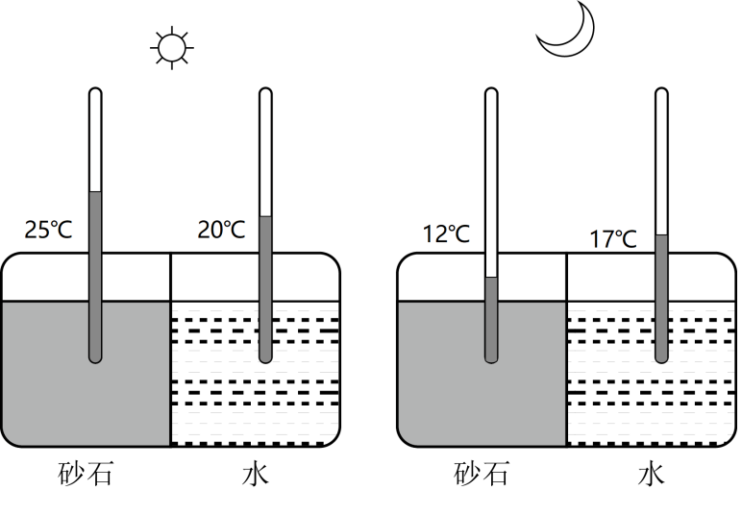
8. 通过实验数据，可以得出（ ）
A. 陆地升温快，降温快 B. 海洋升温慢，降温快
C. 陆地昼夜温差小于海洋 D. 海洋昼夜温差大于陆地
9. 该模拟实验结论可以解释生活中的地理现象是（ ）
A. 一山有四季，十里不同天 B. 新疆的人们夏季“早穿皮袄午穿纱”
C. 内陆地区民居的屋顶比较平缓 D. 黑龙江天寒地冻时，海南已春暖花开
【答案】8. A 9. B
【解析】
【8题详解】
根据示意图可知陆地升温快降温也快，A正确；海洋升温慢，降温也慢，排除B；陆地昼夜温差大于海洋，排除CD；故选A。
9题详解】
根据所学知识可知新疆地处内陆，陆地升温降温速度快，昼夜温差大，B正确；一山有四季，十里不同天受海拔影响，海拔升高，气温降低。排除A；内陆降水量少，大风较多，坡度不需要很大，排除C；黑龙江纬度高，海南纬度低，所以气候差异大，景色不同，排除D；故选B。
【点睛】影响气候的主要因素：纬度位置、海陆位置、地形是影响气温和降水的主要因素，因此也是影响气候的主要因素。
格陵兰岛是全球第一大岛，该岛冰区面积占全岛面积的85%。1995年之后，我国加入了对格陵兰岛的科考，虽时间较晚，但成果颇丰。读图格陵兰岛简图，完成下面小题。
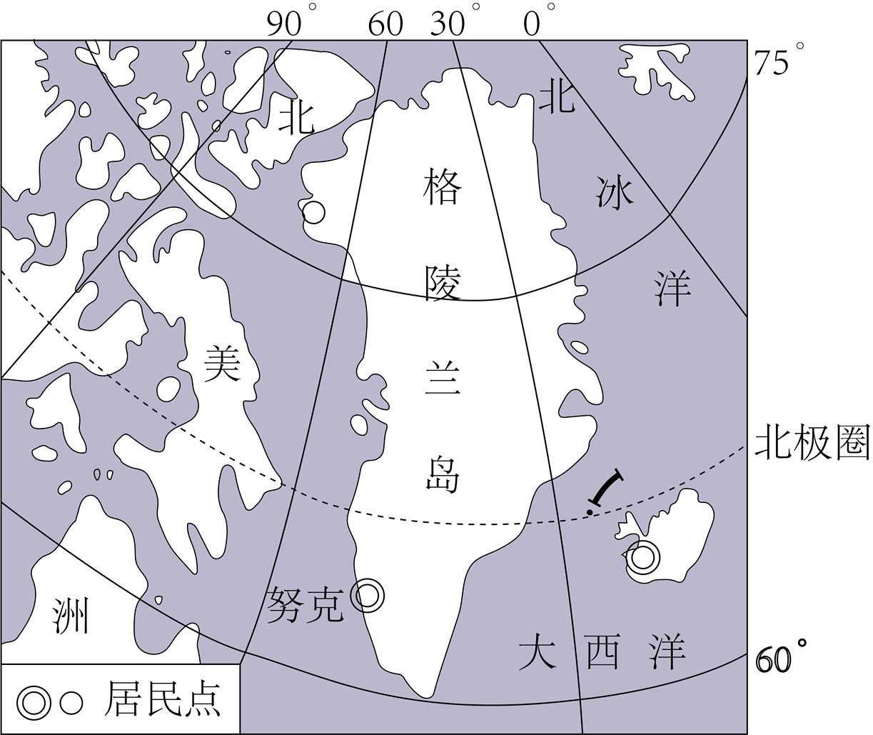
10. 格陵兰岛气候寒冷，冰盖巨厚，主要原因是（ ）
A. 面积巨大 B. 人类影响小 C. 地处高纬 D. 地势较高
11. 在格陵兰岛上能（ ）
A. 观赏到成群结对的企鹅 B. 看到极光，无极夜现象
C. 看到冰山与冰川的奇景 D. 看到森林广布，草原连片
12. 格陵兰岛上的早期居民是因纽特人，根据环境特点判断他们的传统生活方式是（ ）
A. 以捕鱼狩猎为生 B. 种植粮食作物 C. 经营海上贸易 D. 放牧牛羊为主
【答案】10. C 11. C 12. A
【解析】
【10题详解】
根据所学知识可知格陵兰岛纬度高气温低，C正确；气温与面积无关，排除A；人类影响对气候冰层的影响小，排除B；岛上地势复杂有平原、山地、丘陵，排除D；故选C。
【11题详解】
根据所学知识可知该岛冰区面积占全岛面积的85%，在格陵兰岛上能看到冰山与冰川的奇景，C正确；企鹅生活在南极，排除A；该地有极昼极夜现象，排除B；纬度高气温低，植被覆盖率低，排除D；故选C。
【12题详解】
根据所学知识可知因纽特人的传统生活方式是以捕鱼、狩猎和采集为主。他们秉承着“尊重自然、适应自然”的原则，依靠当地的自然资源来维持生计，他们善于利用海豹、鲸鱼、鱼类等海洋生物作为食物和衣物，在狩猎方面，他们则善于使用鹰、狗、步枪等武器来狩猎，在采集方面，他们则采集当地的野果、树皮、树脂等植物资源来满足生活所需，A正确；纬度高气温低，不宜种植农作物，排除B；岛上大量冰区，植被覆盖率低，不宜发展畜牧业，排除D；纬度高，结冰期长，不利于航运，排除C；故选A。
【点睛】北极地区的位置：主要位于北极圈(66.5°N)以北，包括北冰洋大部分及其周边的亚、欧、北美三洲的部分地区，北冰洋是世界上纬度最高、跨经度最广的大洋，北冰洋按逆时针方向依次被欧洲、亚洲和北美洲所环绕。
云南红河哈尼梯田是以哈尼族为主的各族人民利用山势地形变化，因地制宜创造的农耕文明奇观，是人地和谐发展的典范（图）。2013年被列入联合国教科文组织的世界文化遗产名录。据此，完成下面小题。
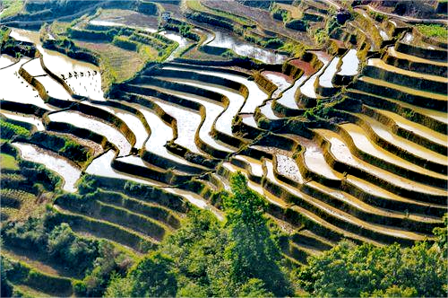
13. 与原来的山坡地相比，修筑梯田可有效减缓（ ）
A. 气候变暖 B. 能源短缺 C. 水土流失 D. 土地沙化
14. 哈尼梯田多种植水稻，每一块梯田里面的土地都要求平整，据此判断梯田的田埂（田间的埂子，用以分界并蓄水）多沿（ ）
A. 山脊修筑 B. 山谷修筑 C. 陡坡修筑 D. 等高线修筑
15. 借助哈尼梯田的申遗成功，当地应大力发展（ ）
A. 面粉加工业 B. 旅游业 C. 高技术产业 D. 建筑业
【答案】13. C 14. D 15. B
【解析】
【13题详解】
根据所学知识可知，与山坡地相比，修建梯田可以降低坡度，减轻水土流失，C正确；修建梯田对全球变暖、能源短缺、土地沙化等环境问题的影响不大，ABD错误。故选C。
【14题详解】
根据材料可知，田埂是在同一高度修建的，用于蓄水，因此田埂是沿着等高线修建的，D正确；山脊线、陡坡处地势陡峭，不适合修建田埂，AC错误；山谷修筑水田易导致水土流失，B错误。故选D。
【15题详解】
哈尼梯田申遗成功，成为世界遗产名录的组成部分，具有极高的旅游价值，因此要因地质与，可以借助其发展旅游业，B正确；此处种植的农作物为水稻，A错误；搞技术产业需要人才和便利的交通，此处不适合，C错误；建筑业并不适合当地，D错误。故选B。
【点睛】云南是我国少数民族最多的省份，哈尼梯田是具有世界意义的文化遗产名录，被列为国家5A级景区。
据中央台报道，我国在酒泉卫星发射中心成功发射的可重复使用试验航天器在轨飞行276天后，于5月8日成功返回预定着陆场。此次试验的圆满成功，标志着我国可重复使用航天器技术研究取得重要突破，后续可为和平利用太空提供更加便捷、廉价的往返方式。据此，完成下面小题。
16. 航空航天工业属于（ ）
A. 传统制造业 B. 高新技术产业 C. 轻工业 D. 高耗能产业
17. 可重复使用航天器成功返回着陆场，其带来的积极意义在于（ ）
①使航天发射更加高效、廉价②可以减少航天垃圾③回收工作会带来更多的危险④有利于降低发射成本
A. ①②③ B. ②③④ C. ①②④ D. ①③④
【答案】16. B 17. C
【解析】
【16题详解】
高新技术产业通常是指那些以高新技术为基础，从事一种或多种高新技术及其产品的研究、开发、生产和技术服务的产业，航空航天工业属于高新技术产业，B正确，A、C、D错误，故选B。
【17题详解】
由材料可知，重复使用航天器成功返回着陆场，其带来的积极意义在于使航天发射更加高效、廉价，可以减少航天垃圾，有利于降低发射成本，回收工作会带来更多的危险属于不利因素，①②④正确，③错误。C正确，A、B、D错误，故选C。
【点睛】高新技术产业包括软件、计算机硬件、网络、通讯、半导体、医药保健、环保工程、生物科技、新材料、资源开发、光电子与光机橘李电一体化、新能源与高效节能技术、核应用技术、科技服务等。
电力数据是反映经济运行的“晴雨表”和“风向标”。今年以来，我国多地用电量整体实现了正增长。发电量更加绿色，一季度，全国新增发电装机中，超过80%都来自可再生能源。跨区输送电量快速增长，西北送华中、西南送华东、东北送华北，同比增长幅度都超过50%。太阳能发电同比增长177.6%，核电同比增长53.5%，有力支持了2023年电源尤其是非化石能源的建设，推动了电力工业高质量发展。据此，完成下面小题。
18. 用电量的增加，最主要的原因是（ ）
A. 我国经济呈现加快恢复的良好态势 B. 我国向东南亚国家出口电量过大
C. 生产生活中存在着严重的浪费现象 D. 生产技术落后导致用电效率低下
19. 可再生能源不包括（ ）
A. 风能 B. 水能 C. 太阳能 D. 石油
20. 我国跨区输电的特点是（ ）
①西电东送②南电北送③东电西送④北电南送
A. ①② B. ②③ C. ③④ D. ①④
【答案】18. A 19. D 20. D
【解析】
18题详解】
由材料电力数据是反映经济运行的“晴雨表”和“风向标”可知，用电量的增加，最主要的原因是我国经济呈现加快恢复的良好态势，对电能的需求量大，A正确。材料中没有体现我国向东南亚国家出口电量过大，生产生活中存在着严重的浪费现象及生产技术落后导致用电效率低下问题，B、C、D错误，故选A。
【19题详解】
可再生能源，是指风能、太阳能、水能、生物质能、地热能、海洋能等非化石能源；石油属于化石能源，属于不可再生能源，D符合题意，故选D。
【20题详解】
由材料西北送华中、西南送华东反映处我国跨区输电的特点是西电东送，东北送华北反映出北电南送，①④正确，D正确，故选D。
【点睛】随着人口增长和经济的快速发展，对自然资源的需求量还将大幅度增加，我国自然资源相对短缺，人均不足且仍在下降的状况更加突出。因此，保障自然资源的供给是我国长期而艰巨的任务。
二、综合题：本大题共2小题。共20分。
21. 我国台湾是“祖国东南海上明珠”。读台湾省示意图，完成下列问题。
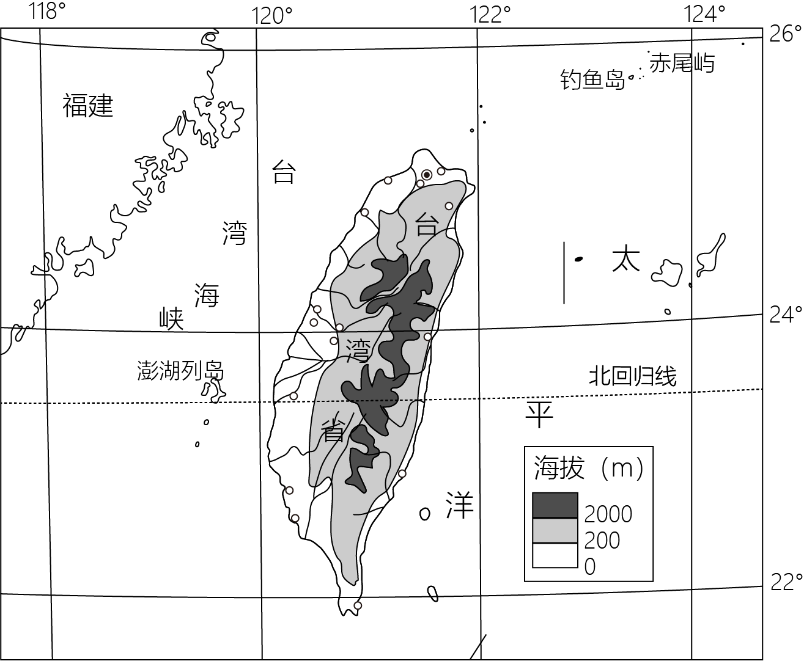
（1）台湾岛东临______洋，西隔______海峡与福建省相望；钓鱼岛位于台湾岛的______方向，它是我国固有的领土。
（2）从图中纬度位置来判断，台湾岛的南部属于______带（温度带）；受海陆热力性质差异的影响，台湾岛______气候显著。
（3）台湾岛的地形东部为______，西部为______，种植业主要分布在______地区。
（4）台湾省享有热带、亚热带“水果之乡”的美名，驰名中外的有（ ）
A. 桃、杏 B. 香蕉、菠萝 C. 枣、桂圆 D. 椰子、葡萄
【答案】（1） ①. 太平 ②. 台湾 ③. 东北
（2） ①. 热 ②. 季风
（3） ①. 山地 ②. 平原 ③. 西部
（4）B
【解析】
【分析】本大题以台湾省为材料设置试题，涉及台湾省的位置、农业等相关内容，考查学生区域认知的地理素养和对课本知识的掌握。
【小问1详解】
据图可知，台湾省东临太平洋，西隔台湾海峡与福建省相望；钓鱼岛位于台湾省东北方向。
【小问2详解】
据图中纬线可知，台湾岛南部位于北回归线以南，属于热带；受海陆热力性质差异影响，台湾省的季风气候较为显著。
【小问3详解】
据图可知，台湾省东部为山地，西部为平原；该地区种植业主要分布在地形平坦的西部地区。
【小问4详解】
结合所学知识可知，台湾省盛产热带、亚热带水果，例如香蕉、菠萝、桂圆、椰子等；而题中的桃、杏、枣、葡萄大多种植在纬度更高的温带地区，由此可知B正确，ACD错误。故选B。
22. 南美洲北部的亚马孙平原是世界上最大的平原，这里分布着全球面积最大的热带雨林。热带雨林具有调节全球气候，改善大气等重要作用。但这块雨林正在遭受大肆的砍伐和破坏，保护好这片雨林是全人类共同的责任。图为巴西简图，据此完成下列问题。
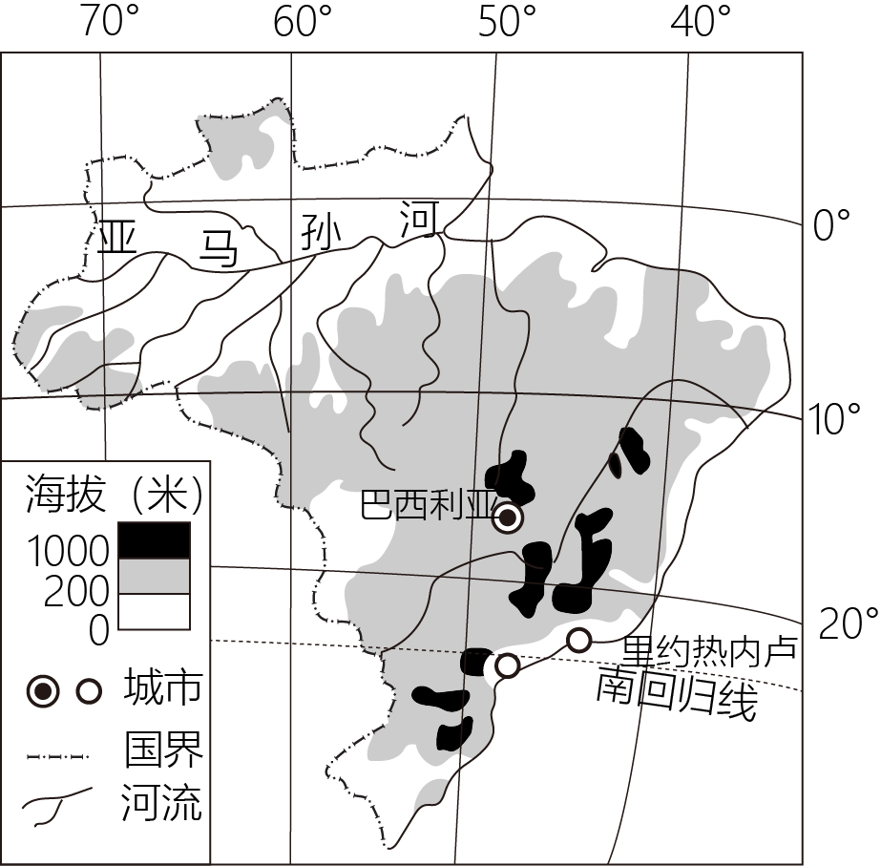
（1）热带雨林对地球的生态环境发挥着至关重要的作用。请任意列举两条热带雨林对生态环境的作用。
（2）亚马孙河是世界上水量最大的河流，试请解释其原因。
（3）亚马孙平原人口稀少，主要原因是____________。
（4）你认为怎样才能较好地保护好巴西的热带雨林？请提出自己的看法。
【答案】（1）吸收大量二氧化碳，释放出氧气；对气候有调节作用。
（2）属于热带雨林气候区，全年降水丰富，支流多，河流的流程长。
（3）终年高温多雨，林茂密，动植物种类繁多，林中幽暗潮湿。
（4）增加森林保护执法人员数量；帮助居民放弃伐木产业，转而从事旅游业；划定一定的保护区，禁止进入及开发。
【解析】
【分析】本大题以热带雨林为材料，涉及亚马孙热带雨林的作用、河流、人口、保护措施相关知识，考查描述和阐释地理事物的能力，地理综合思维的核心素养。
【小问1详解】
根据所学知识可知作用：热带雨林是各种植物的生长地，为各种动物提供食物和栖息场所；热带雨林是天然的制氧厂，树木在生长的过程中吸收大量二氧化碳，释放出氧气；热带雨林对气候有调节作用，夏季能吸收和散射、反射掉一部分太阳辐射能，减少地面增温，在冬季，热带雨林密集的枝干能减少空气流动，起到保温保湿作用。
【小问2详解】
根据所学知识可知世界上水量最大的河流是亚马孙河，因为亚马孙流域主要是热带雨林气候区，全年降水丰富，支流多，河流的流程长，是世界上水量最大的河流。
【小问3详解】
根据所学知识可知亚马孙平原气候终年高温多雨，为植物生长提供了得天独厚的条件，形成了世界上最大的热带雨林区，这里森林茂密，动植物种类繁多，有“世界动植物王国”之称，林中幽暗潮湿，人烟稀少，通行困难。
【小问4详解】
根据所学知识可知防止亚马逊雨林遭受进一步破坏，主要措施有：增加森林保护执法人员数量；禁止向非法占地者出具森林、土地所有权证书；帮助居民放弃伐木产业，转而从事旅游业；出资雇佣伐木工人来从事森林保护工作；保护当地土著居民的土地权利及财产权，禁止非法使用土著居民的土地及财产鼓励通过副产品获利，而不是通过砍伐森林来获利；划定一定的保护区，禁止进入及开发。

